歯科医院に朗報 ！
成長分野等人材育成奨励金を活用した教育訓練
- 特徴 貴医院 の 負担が限りなく少ない金額で
最高のクオリテイの教育を貴医院の歯科衛生士及び
歯科助手に受けさせる事が可能に！
- ＯＦＦ－ＪＴが条件のため、貴医院の予定に合わせて
貴医院内で人員を２手に分けて受講できますので営業には支障ありません。（臨時休疹など不要）
- １名 ３コースまで しかも 今年の目玉の助成金
です。
- 開始時期を相談できます。（期間は最低半年間～）
注意 毎週１回等の頻度で実施します。
- 歯科医院従事者のマナーやスキルの向上により
他の医院との差別化や評判が良くなり、地域
ナンバーワンを目指します。
注意 入社５年未満の方が対象です。

教育プログラム 例
「歯科診療に対してスタッフが協力的かつ円滑に働くための教育を
目的とします。それぞれの歯科医師の診療方針に沿った教育プログラム
を盛り込むことにより、最終的に完成した資料は医院のマニュアルとしてお使いいただきます。スタッフ全員でコミニュケーションを図り
実践を想定して進めていきますので、日常の診療に合わせて人材を育成できる（体験型研修）ワークショップタイプとなっています。
この研修を通じて貴医院での診療ガイドライン作りのサポートをいたします。」

- 基本コース
  - 受付業務を中心とした歯科医院スタッフとしての患者様接遇
を学ぶものです。
  - 効率的な診療を行うための動線を考慮した器材材料収納整理
の実践講義
- 応用コース
  - 診療アシスタントとしての知識技術を先生―衛生士―助手間
で共有していく方法を講義します。
  - 効率的な診療を行うためのアシスタント技術を実践講義します。

- アドバンスコース
医院会計基礎・歯科会計応用・個人情報概論・患者心理分析等

以上は 当方と提携している歯科教育訓練会社のプログラム概要です。
もちろん、貴医院様が指定する会社で実施しても問題有りません。
手続きはすべて当方がおこないます。
●厚生労働省助成金のプロ(社会保険労務士)
櫻庭経営労務管理事務所 代表 櫻庭 充典 080－3326－4365
●公募型助成金のプロ
株式会社ラック 代表取締役 塚原信義 090－3238－5889
104－0041東京都中央区新富１－３－９ アマイビル５階 電 話：０３－５７３３－０５３５（代表）
FAX：０３－５７３３－０５５５
助成金ねっと：http://www.josei-kin.net
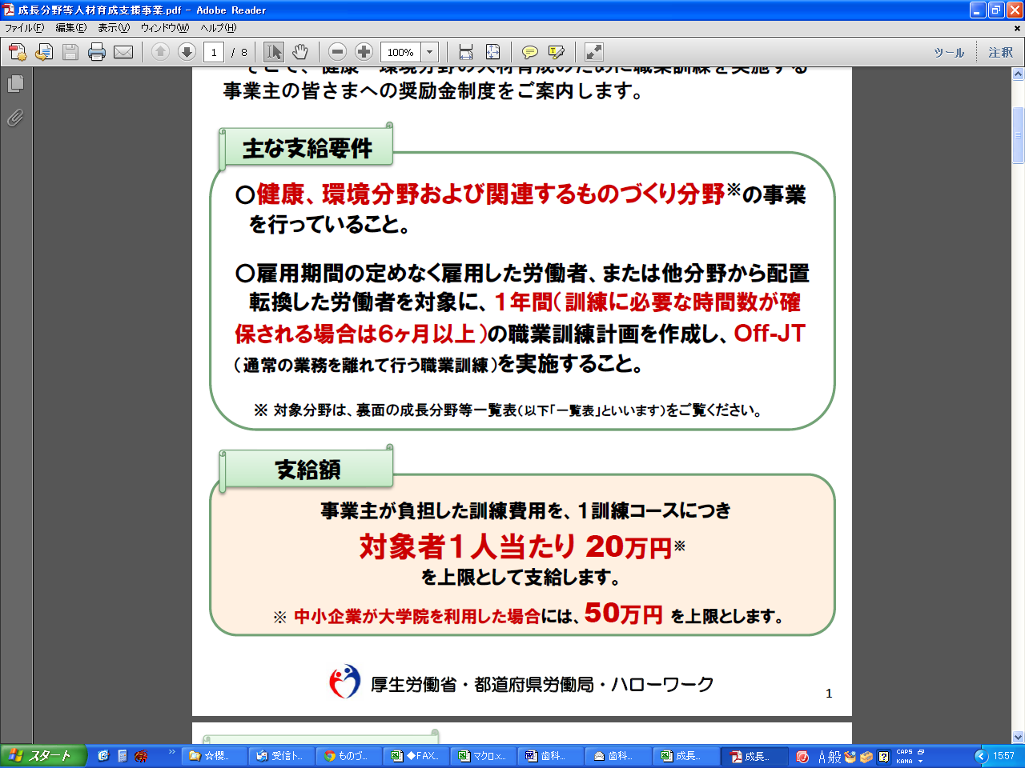
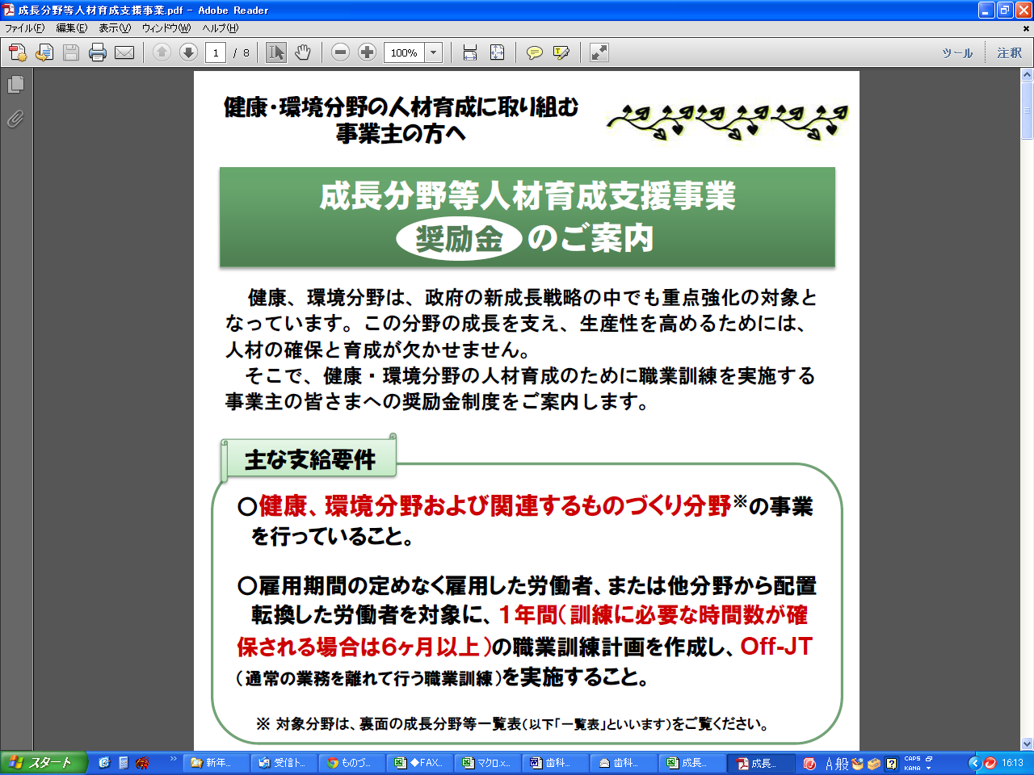

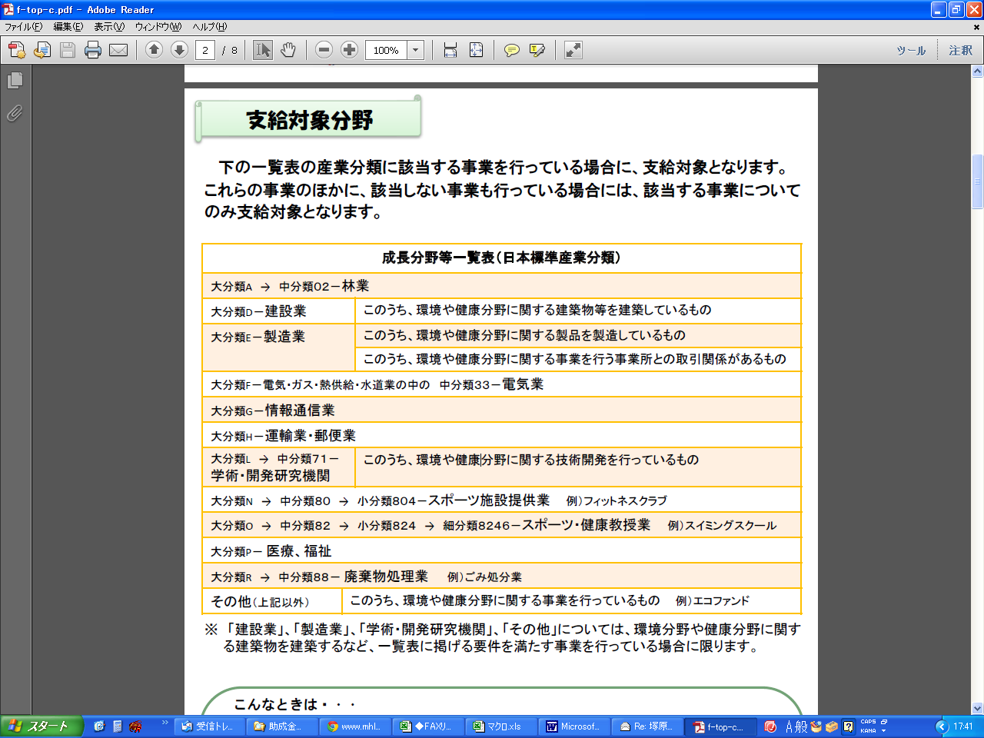
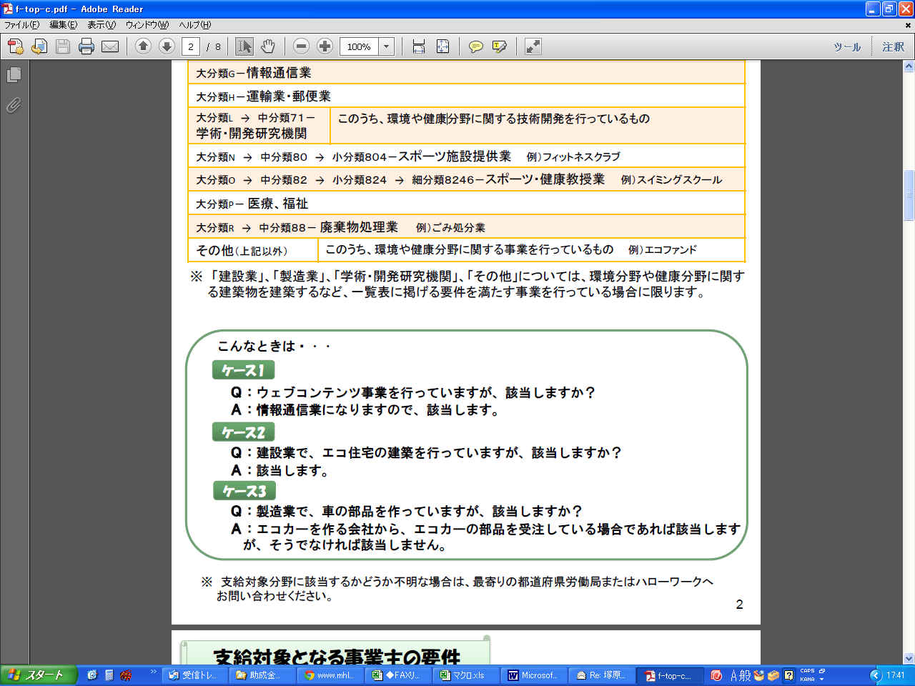
埼玉県 次世代産業参入支援助成金 採択企業
歯科医院は該当します

チエックリスト

ご興味の有る方は以下の事項にお答えの上、本
用紙 を㈱ラック ０３－５７３３－０５５５へ
ＦＡＸして下さい。折り返しご連絡いたします。

- 入社 ５年未満の歯科衛生士や歯科助手の方がおいでですか？

（ はい ・ いいえ ）

２． 上記の対象者が何名いますか？ （ 名）

- 用紙で記載した歯科医院用教育プログラムについて満足な内容で
しょうか？

（ はい ・ いいえ ）

- ３の質問で満足できないとご回答された場合、何が不足でしょうか？

（ ）

- 特に 教育を受けたい会社やプログラムが御有りでしょうか？
ある場合は記載してください。

（ ）

- 最後に貴医院名ご御担当者 連絡先を記載ください。

医院名
ご住所

ご担当者 連絡先携帯電話

